Полное наименование работы | Как живопись помогает понять литературное произведение?
Номинация | «Страна Словения» (литература)
Фамилия, имя, отчество автора | Варич Алина Алексеевна
Фото автора | 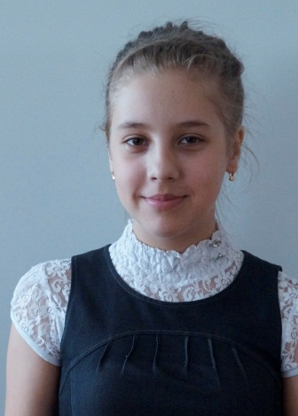
Территория, населённый пункт | Шушенский район, пгт. Шушенское
Наименование образовательной организации | МБОУ Шушенская СОШ №3
Класс | 5 «Б» класс
Место выполнения работы | МБОУ Шушенская СОШ №3
Руководитель | Кураленко Галина Александровна
e-mail, контактный телефон | g.kuralenko@yandex , +79509656523
ВВЕДЕНИЕ
Поколению 21 века бывает сложно представить обстановку, изображенную в произведениях художественной литературы, слишком далека она от сегодняшних реалий, а учебник литературы не всегда располагает достаточным количеством иллюстраций, поэтому решено было исследовать произведения живописи и найти сходство произведений художественной литературы и картин художников-реалистов XIX века.
Исследуя научную литературу по данному вопросу, мы ознакомились с работой Л.Р.Золотаревой «Взаимодействие изобразительного искусства и литературы», в которой говорится что живопись и литература «могут оказывать в своей совокупности комплексное эстетическое воздействие и порождать эмоционально-художественные факторы человеческого восприятия, сообщать восприятию чувственную целостность и эмоциональную насыщенность». [1] Но в данной работе не нашли примеров, подтверждающих, что произведения живописи помогают более глубокому и эмоциональному восприятию художественной литературы.
Объект исследования: произведения художественной литературы и произведения живописи.
Предмет исследования: изображение крестьянских детей в произведениях художественной литературы и живописи XIX века.
Гипотеза: произведения живописи помогают наглядно представить содержание произведений художественной литературы.
Цель работы: выявить взаимосвязь между литературой и живописью.
Задачи:
- изучить научную литературу по данному вопросу;
- выбрать произведения литературы и живописи XIX века, в которых представлена тема крестьянских детей;
- сопоставить восприятие учащимися 5 класса изучаемых произведений без привлечения живописи и с использованием иллюстраций;
- проанализировать результаты исследования.
Методы исследования: теоретические (подбор информации); практические (эксперимент, наблюдения за одноклассниками); анализ результатов.
ОСНОВНОЕ СОДЕРЖАНИЕ
При изучении творчества Н.А. Некрасова было предложено задание: познакомиться с полотнами художников XIX века и отобрать картины, соответствующие по содержанию произведениям Н.А. Некрасова «Крестьянские дети» и «Мороз, Красный нос». Учащимися были представлены картины, которые они соотнесли с содержанием некрасовских произведений. На уроке ребята читали стихи и представляли репродукции картин художников. Результат мы представляем в таблице.
Н.А.Некрасов «Крестьянские дети»  Под наши густые старинные вязы  На отдых тянуло усталых людей.  Ребята обступят: начнутся рассказы  Про Киев, про турку, про чудных зверей.  Случалось, тут целые дни пролетали,—  Что новый прохожий, то новый рассказ… [2] | 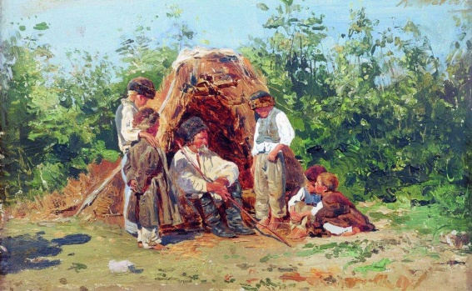  В.Е. Маковский «Рассказы деда»
Н.А.Некрасов «Крестьянские дети»  О милые плуты! Кто часто их видел,  Тот, верю я, любит крестьянских детей;  Но если бы даже ты их ненавидел,  Читатель, как «низкого рода людей», —  Я всё-таки должен сознаться открыто,  Что часто завидую им:  В их жизни так много поэзии слито,  Как дай бог балованным деткам твоим. [2] | 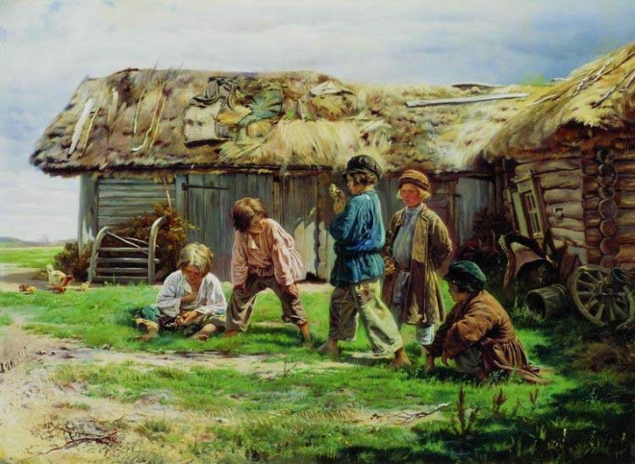  В.Е.Маковский «Игра в бабки»
Н.А.Некрасов «Крестьянские дети»  Ух, жарко… До полдня грибы собирали  Вот из лесу вышли — навстречу как раз  Синеющей лентой, извилистой, длинной,  Река луговая; спрыгнули гурьбой,  И русых головок над речкой пустынной  Что белых грибов на полянке лесной!  Река огласилась и смехом и воем…[2] | 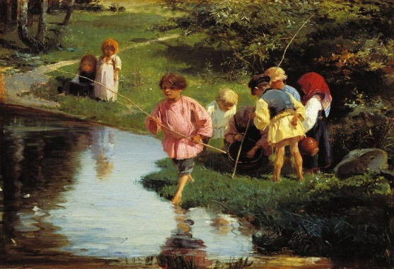  И.Прянишников «Дети на рыбалке»  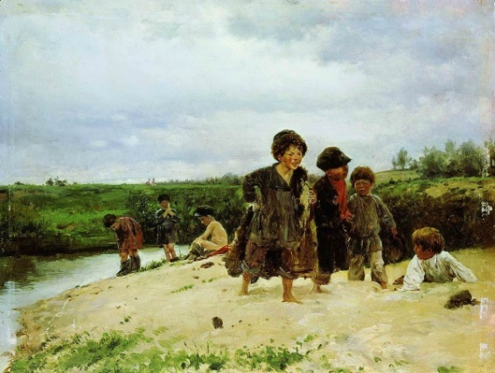  В.Е.Маковский «От дождя»
Н.А. Некрасов «Мороз, красный нос»  Чу! два похоронных удара!  Попы ожидают — иди!..  Убитая, скорбная пара,  Шли мать и отец впереди.  Ребята с покойником оба  Сидели, не смея рыдать,  И, правя савраской, у гроба  С вожжами их бедная мать  Шагала... Глаза ее впали,  И был не белей ее щек  Надетый на ней в знак печали  Из белой холстины платок. [3] | 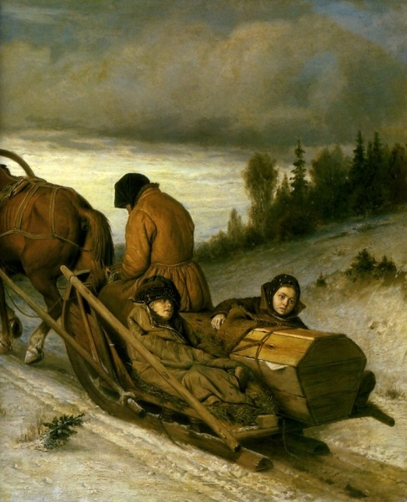  В.Г. Перов «Проводы покойника»
Проведенный эксперимент показал, что картины художников помогают лучше представить историческую обстановку, быт, одежду, занятия, образ жизни героев некрасовских произведений. Также картины усиливают эмоциональное восприятие литературных текстов, заставляют сопереживать героям картин и литературных произведений.
Мы пришли к выводу, что сопоставление произведений литературы и живописи говорит о тесной взаимосвязи этих двух видов искусства, и о том, что вместе они усиливают восприятие и понимание художественной литературы.
Данная работа научила меня и моих одноклассников видеть взаимосвязь разных видов искусства и, обращаясь к живописи, использовать дополнительный иллюстративный материал при изучении литературы. Такой вид деятельности расширяет кругозор и способствует интеллектуальному развитию.
СПИСОК ИСПОЛЬЗУЕМЫХ ИСТОЧНИКОВ
- Л.Р.Золотарева «Взаимодействие изобразительного искусства и литературы» https://articlekz.com/article/6406
- Н.А. Некрасов «Крестьянские дети». Учебник литературы под редакцией В.Я. Коровиной. 5 класс. М.: «Просвещение», 2015
- Н.А. Некрасов «Мороз, Красный нос». «Верхне-Волжское книжное издательство», 1975

